**"به نام خدا"**



گزارش کار اول

Mininetآزمایش 1 : آشنایی با

**اعضای گروه: ستاره باباجانی، زهرا سادات طباطبائی**

نیم سال دوم 1403-1402

**سوال اول:**

ابتدا به 5 مقصد مختلف ping میکنیم.

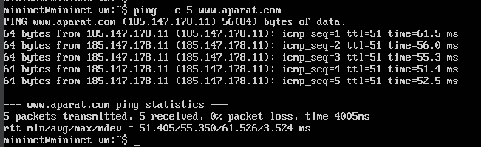

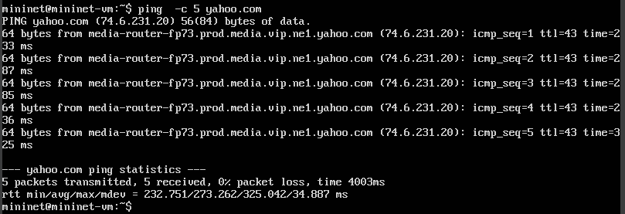

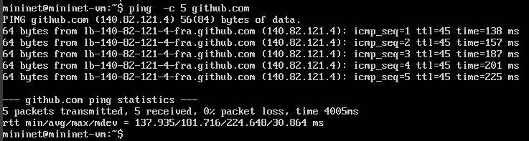

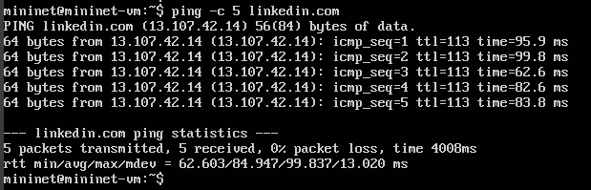

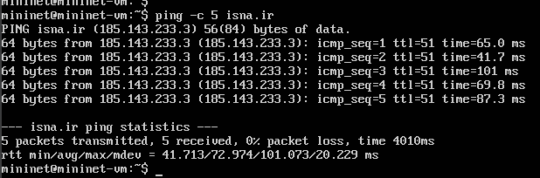

مفاهیم RTT (Round-Trip Time) و TTL (Time-To-Live) دو ویژگی مهم هستند که در ارتباط با ارسال داده‌ها در شبکه‌ها استفاده می‌شوند.

1. (Round-Trip Time) RTT : مقدار زمانی است که طول می‌کشد تا یک بیت از یک دستگاه به مقصد ارسال شود و به دستگاه فرستنده بازگردد. به عبارت دیگر، این مقدار زمانی است که یک پیام از یک کامپیوتر به مقصد ارسال می‌شود و پس از پیام به فرستنده برمی‌گردد. این معیار به عنوان یکی از اصطلاحات مهم در اندازه‌گیری کیفیت ارتباط در شبکه‌ها مورد استفاده قرار می‌گیرد. زمانی که RTT کم باشد، ارتباط بین دو دستگاه سریع تر است. در کل RTT مجموع زمان رفتن پکت و بازگشت Ack است.

2. (Time-To-Live) TTL : مقدار عددی است که به پکت‌های داده اضافه می‌شود و نشان‌دهنده تعداد هاپ‌هایی است که یک پکت می‌تواند در مسیر از دستگاه فرستنده به دستگاه مقصد عبور کند. هربار که یک پکت از یک هاپ عبور می‌کند، مقدار TTL یک واحد کم می‌شود. اگر مقدار TTL به صفر برسد، پکت از دست می‌رود و دریافت نمی‌شود. این ویژگی معمولاً برای جلوگیری از حلقه‌های بی‌نهایت در شبکه‌ها استفاده می‌شود.

بین RTT و TTL رابطه مستقیمی وجود ندارد. یعنی مقدار RTT و TTL به صورت مستقل از یکدیگر محاسبه و استفاده می‌شوند. در کل میتوان گفت هر چه RTT بیشتر باشد TTL کمتر است. تنظیم مقدار TTL مهم است تا جلوگیری از حلقه‌های بی‌نهایت و از دست رفتن پکت‌ها در شبکه، در حالی که مقدار RTT معمولاً برای اندازه‌گیری کیفیت ارتباط در شبکه‌ها استفاده می‌شود.

**سوال دوم:**

ابتدا آدرس کامپیوتر خود را بدست می آوریم:

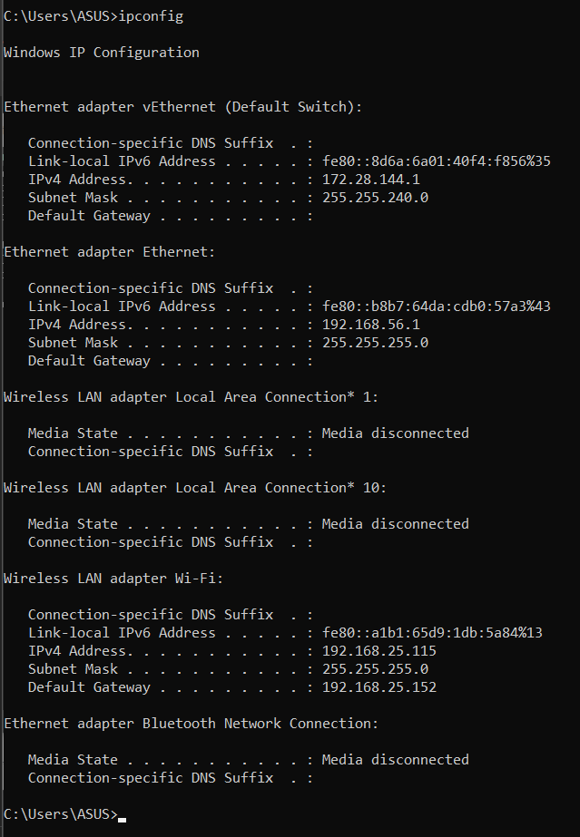

حال با دستور زیر از ماشین مجازی به مقصد کامپیوتر پینگ میکنیم:

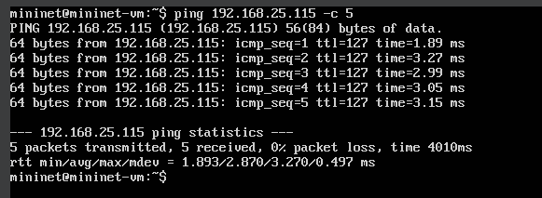

حال سراغ wireshark میرویم:

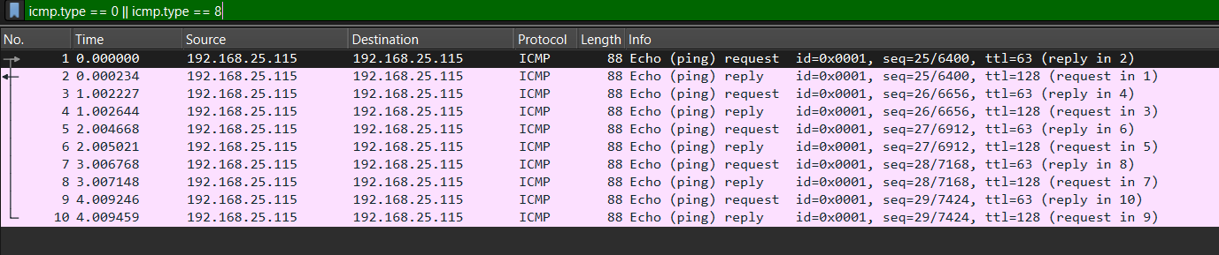

فیلترهایی که زدیم به شرح زیر است:

* Icmp.type == 0: با بسته های پاسخ پینگ همخوانی دارد.
* Icmp.type == 8: با بسته های درخواست پینگ همخوانی دارد.

پس بطور کلی بسته های درخواست و پاسخ icmp را ضبط کردیم و ترافیک های دیگر را حذف کردیم.

**سوال سوم:**

**الف)** همان توپولوژی minimal میباشد.

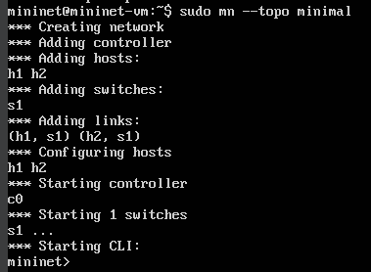

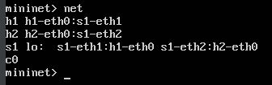

تمام موارد زیر دو طرفه میباشند.

مطابق تصویر بالا میدانیم هاست h1 از طریق پورت eth0به سوییچ s1 از طریق پورت eth1 و هاست 2h از طریق پورت 0eth به سوییچ 1s از طریق پورت eth2 متصل میباشد.

**ب)** توپولوژی خطی linear با دو سوئیچ که به هرکدام دو هاست متصل است، می باشد.

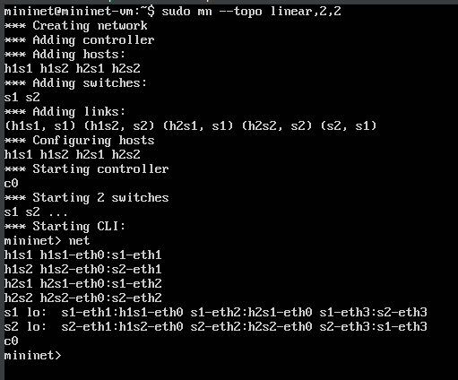

مطابق دستور net اتصالات به صورت فوق میباشد. که میدانیم همگی دوطرفه هستند.

هاست h1s1 از طریق پورت eth0 به سوییچ s1 از طریق پورت eth1 و هاست h1s2 از طریق پورت eth0 به سوییچ s2 از طریق پورت eth1و هاست h2s1 از طریق پورت eth0 به سوییچ s1 از طریق پورت eth2 و هاست h2s2 از طریق پورت eth0 به سوییچ s2 از طریق پورت eth2و سوییچ s1 از طریق پورت eth3 به سوییچ s2 از طریق پورت eth3 متصل اند.

**ج)** توپولوژی درختی با عمق 2 است و هر پدر 3 نود فرزند دارد فلذا دستور ساخت آن به صورت زیر است.

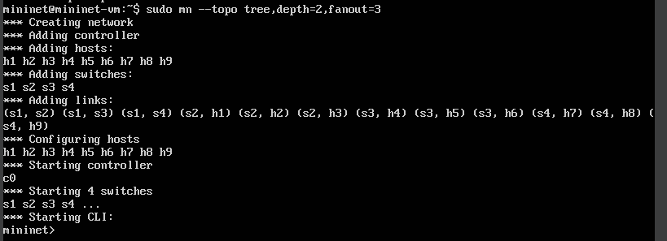

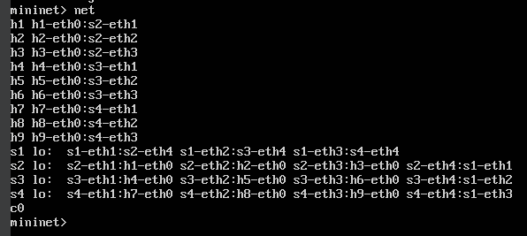

دستور بالا را میتوان به صورت زیر نیز اجرا نمود:

Sudo mn –topo tree,2,3

و میدانیم تمام آنها دوطرفه اند.

* هاست­های h1، h2 و h3 از طریق پورت eth0 خود به سوییچ s2 از طریق پورت­های eth1، eth2 و eth3
* هاست­های h4، h5 و h6 از طریق پورت eth0 خود به سوییچ s3 از طریق پورت­های eth1، eth2 و eth3
* هاست­های h7، h8 و h9 از طریق پورت eth0 خود به سوییچ s4 از طریق پورت­های eth1، eth2 و eth3
* سوییچ­های s2، s3 و s4 از طریق پورت eth4 خود به سوییچ s1 از طریق پورت­های eth1، eth2 و eth3

**سوال چهارم:**

ابتدا پهنای باند را ثابت گرفته و تاخیر را برای 10 مقدار داده شده تنظیم مینماییم.

* پهنای باند ثابت BW=100
* Delay=0.01ms

دستور زیر را اجرا میکنیم:

sudo mn --topo minimal --link tc,bw=100,delay=0.01ms

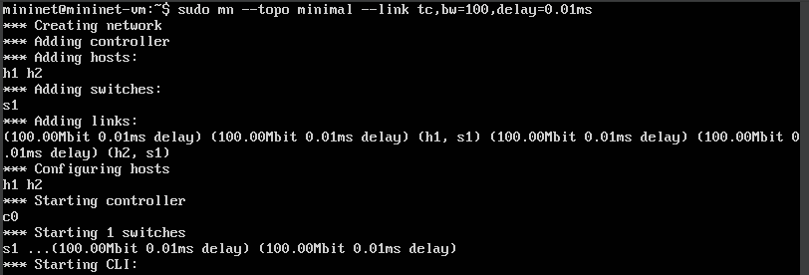

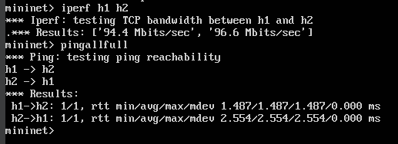

* Delay=0.05ms

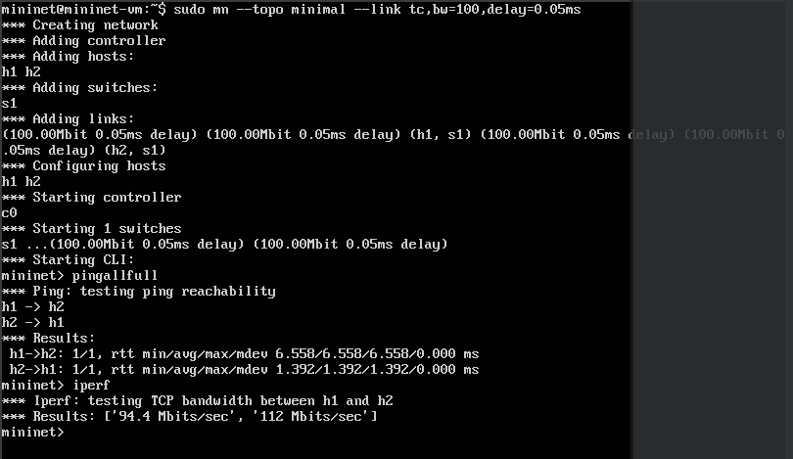

* Delay=0.1ms

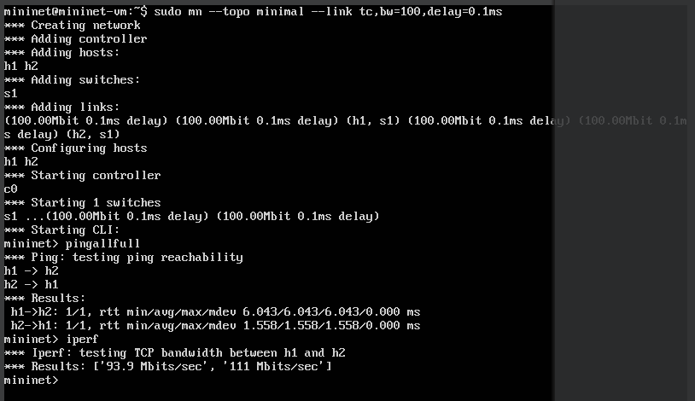

* Delay=0.5ms

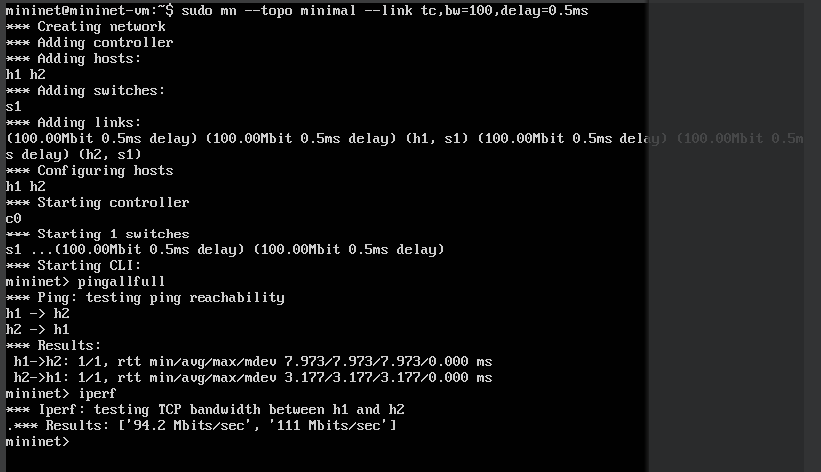

* Delay=1ms

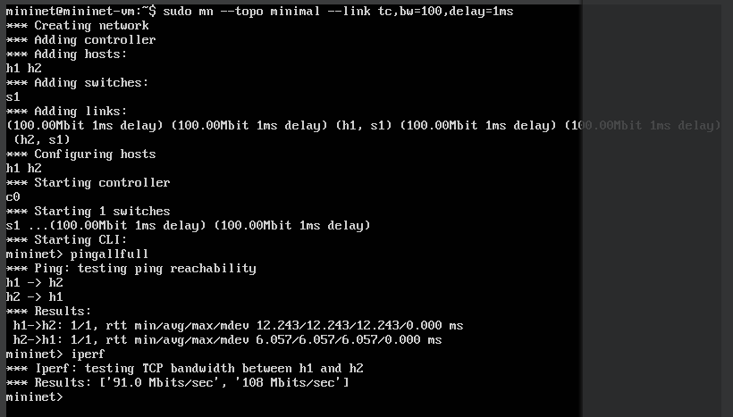

* Delay=5ms

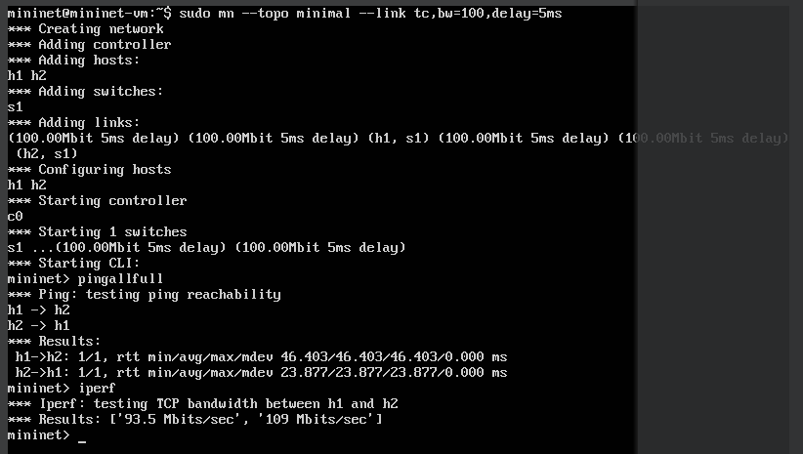

* Delay=10ms

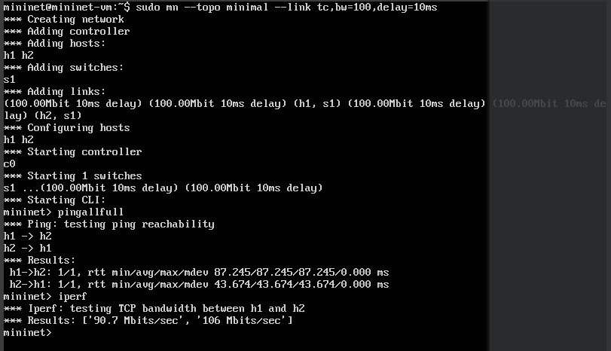

* Delay=50ms

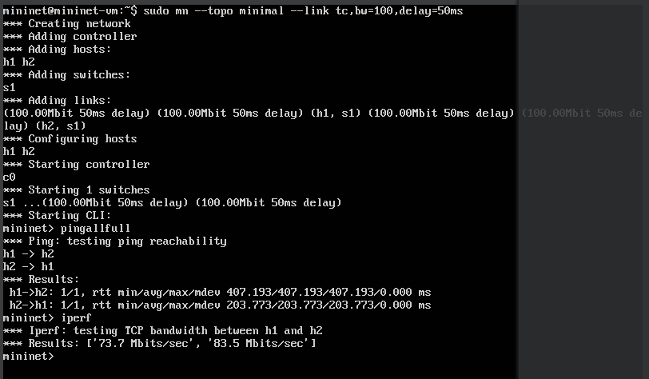

* Delay=100ms

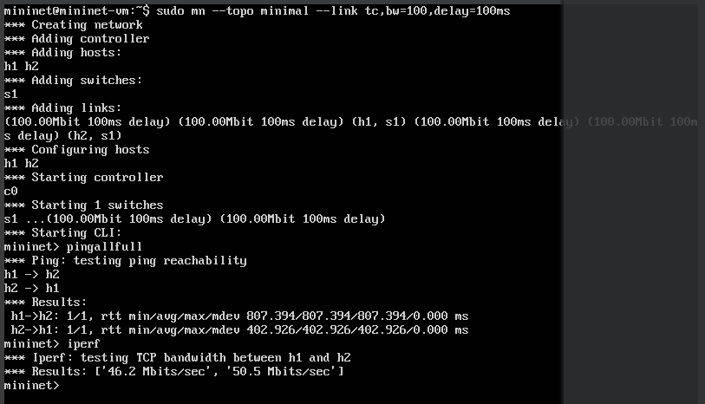

* Delay=500ms

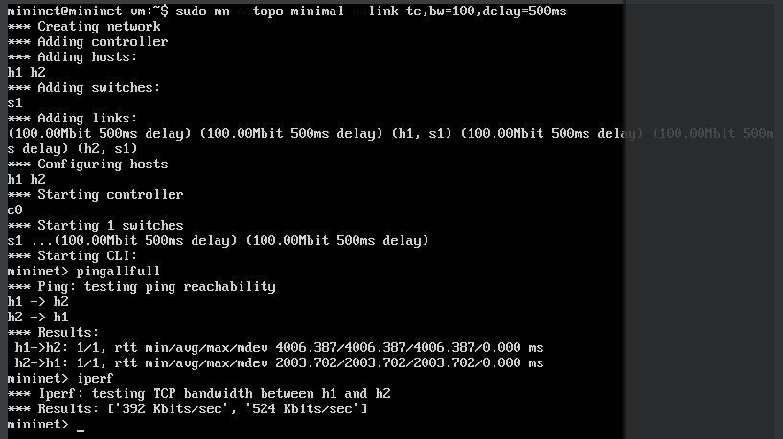

|  |  |  |
| --- | --- | --- |
| Delay (ms) | RTT (ms) | Measured BW (Mb/s) |
| 0.01 | 1.49 – 2.55 | 94.4 – 96.6 |
| 0.05 | 6.56 – 1.39 | 94.4 - 112 |
| 0.1 | 6.04 – 1.56 | 93.9 – 111 |
| 0.5 | 7.97 - 3.18 | 94.2 – 111 |
| 1.0 | 12.24 – 6.06 | 91.0 – 108 |
| 5.0 | 46.40 – 23.88 | 93.5 – 109 |
| 10.0 | 87.25 – 43.68 | 90.7 - 106 |
| 50.0 | 407.12 – 203.77 | 73.7 – 83.5 |
| 100.0 | 807.34 - 402.93 | 46.2 – 50.5 |
| 500.0 | 4006.39 – 2003.70 | 0.392 - 0.524 |

* تاخیر ثابت Delay=1ms
* BW=0.01

دستور زیر را اجرا میکنیم:

sudo mn --topo minimal --link tc,bw=0.01,delay=1ms

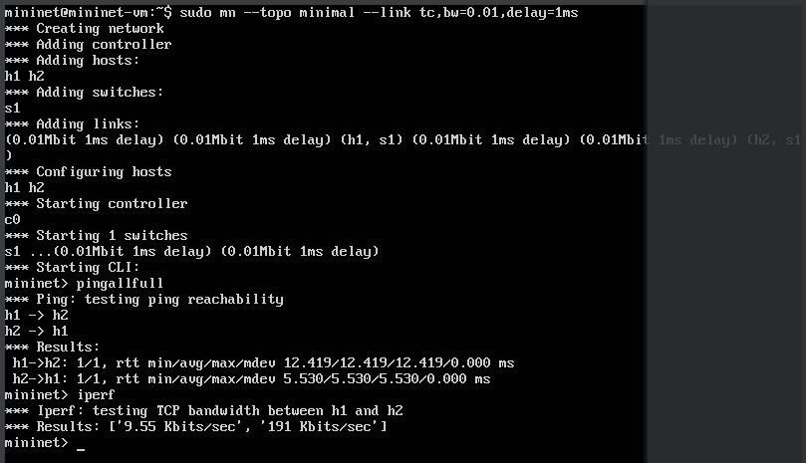

* BW=0.05

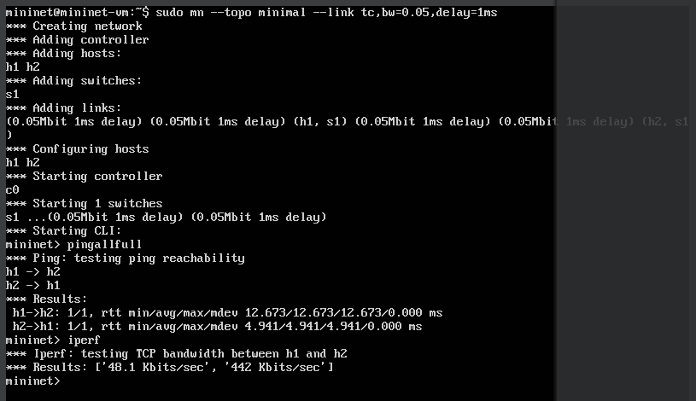

* BW=0.1

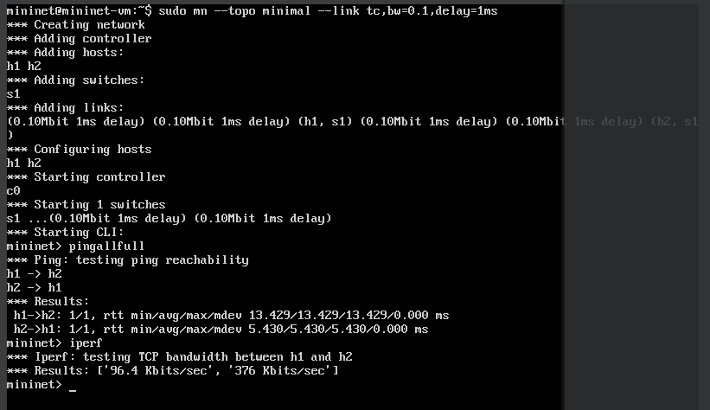

* BW=0.5

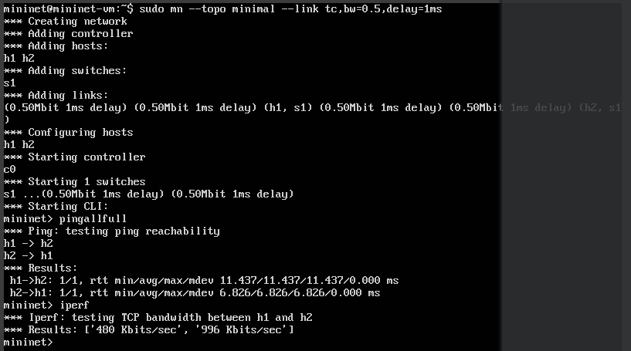

* BW=1

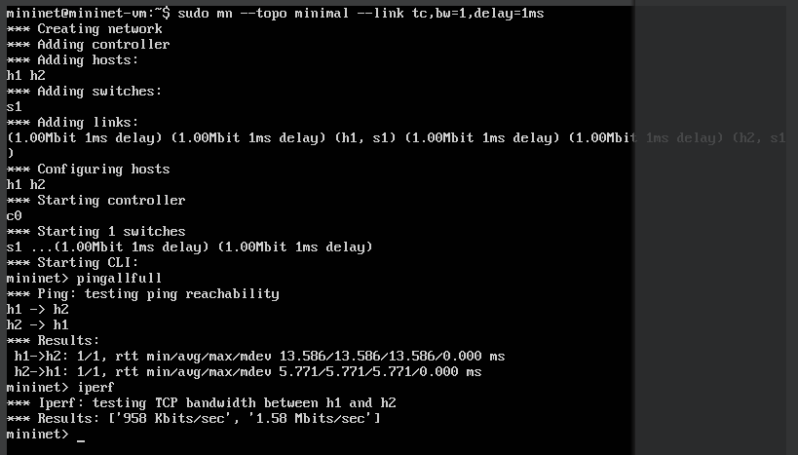

* BW=5

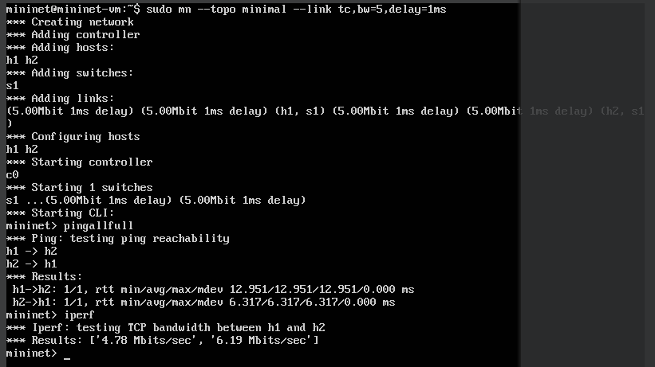

* BW=10

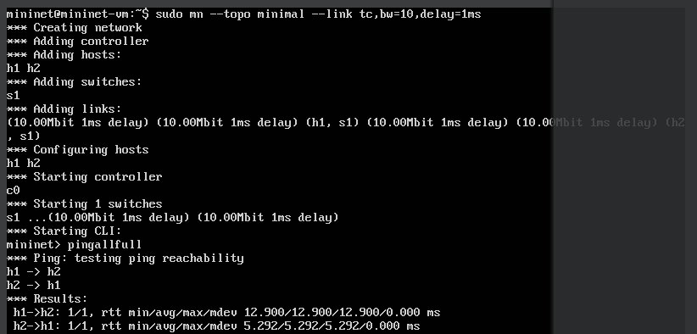

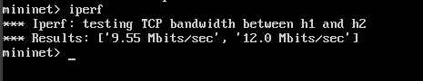

* BW=50

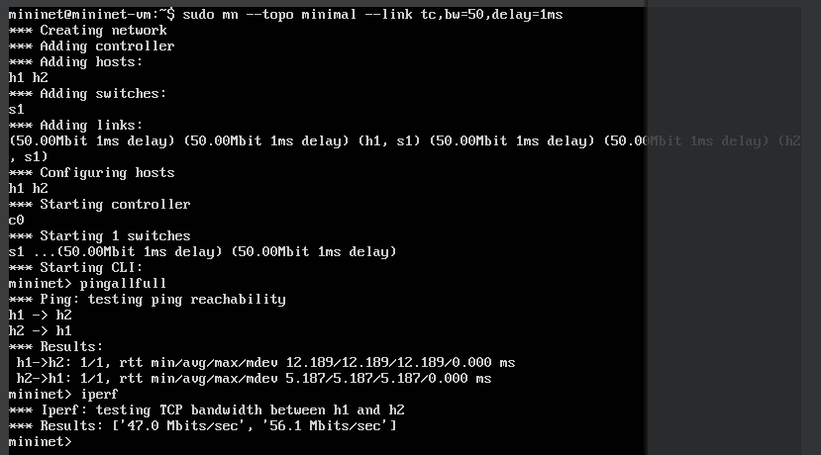

* BW=100

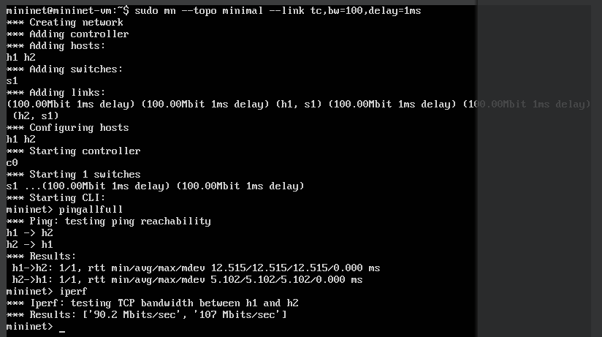

* BW=500

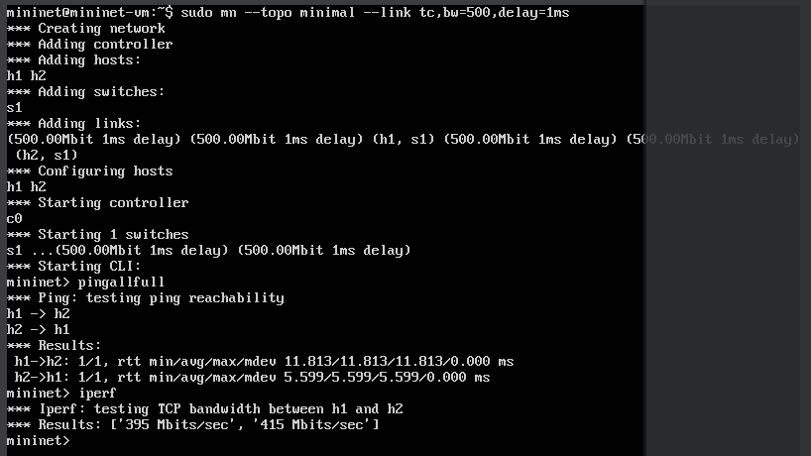

|  |  |  |
| --- | --- | --- |
| Bandwidth (Mb/s) | RTT (ms) | Measured BW (Mb/s) |
| 0.01 | 12.42 – 5.53 | 0.009 - 0.191 |
| 0.05 | 12.67 – 4.94 | 0.048 - 0.442 |
| 0.1 | 13.43 – 5.43 | 0.096 - 0.376 |
| 0.5 | 11.44 – 6.83 | 0.480 – 0.996 |
| 1.0 | 13.59 - 5.77 | 0.958 - 1.58 |
| 5.0 | 12.95 – 6.32 | 4.78 - 6.19 |
| 10.0 | 12.90 - 5.29 | 9.55 - 12.0 |
| 50.0 | 12.19 – 5.19 | 47.0 – 56.1 |
| 100.0 | 12.52 - 5.10 | 90.2 - 107 |
| 500.0 | 11.82 – 5.599 | 395 - 415 |

نتیجه گیری جدول اول:

* طبق جدول اول و با ثابت بودن پهنای باند و تغییر Delay، میبینیم با افزایش delay لینک ها، RTT افزایش میابد. و دلیل آن این است که هر بسته در رفت و برگشت، 4 مرتبه روی لینکها قرار میگیرد که شامل 2 لینک ارسال و پاسخ است. اگر تاخیر لینکها افزایش یابد، پس RTT نیز حداقل به اندازه 4 برابر تاخیر افزایش می یابد.
* با افزایش Delay لینک ها، پهنای باند کاهش میابد. به این دلیل که با افزایش تاخیر لینک، داده در زمان بیشتری روی لینک منتقل میشود. و مخرج کسر پهنای باند زیاد و در نتیجه پهنای باند کاهش می یابد. در تاخیر حدود 10ms میزان کاهش پهنای باند ناچیز است اما با افزایش ناگهانی تاخیر، پهنای باند به طور نمایی و شدید کاهش می یابد.

نتیجه گیری جدول دوم:

* طبق جدول دوم، وقتی Delay ثابت است، تغییر پهنای باند تاثیری روی RTT ندارد. طول بسته 64 بیت پینگ بوده و در برابر پهنای باند بسیار ناچیز است. و این یعنی لینک توسط یک بسته اشغال شده و همانند جاده ای که تنها یک ماشین در آن عبور میکند، ماشین میتواند با هر سرعتی به حرکتش ادامه دهد. فلذا پهنای باند تاثیری در RTT یا زمان رفت و برگشت ندارد.
* با افزایش پهنای باند، پهنای باند اندازه گیری شده افزایش می یابد. زیرا همانطور که در جدول میبینم پهنای باند لینک تقریبا با پهنای باند اندازه گیری شده برابر است و هر دوی انها به یک چیز اشاره دارند و رابطه انها مستقیم است. هرچند پهنای باند اندازه گیری شده کمی کمتر از واقعی است.